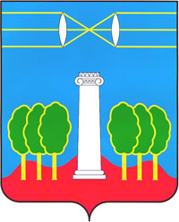

АДМИНИСТРАЦИЯ
ГОРОДСКОГО ОКРУГА КРАСНОГОРСК
МОСКОВСКОЙ ОБЛАСТИ
ул. Ленина, д.4, г. Красногорск, Тел.: (495) 562-72-30, (495) 564-74-16, факс: (495) 564-72-36
Московская обл., 143404 E-mail: krasrn@mosreg.ru
_________________________________________________________________________________________________

ПРЕДПИСАНИЕ№ 443/26 от 11.09.2026г.
о демонтаже незаконных объектов наружной рекламы и информации
Вами самовольно установлены и эксплуатируются без выданных в установленном законом порядке разрешений объекты наружной рекламы и информации по адресу:

МО, г.о. Красногорск, ул. Губайлово, д. 53 Б
Объемные буквы
(Тип незаконных ОНРИ)

На основании Федеральных законов от 13.03.2006 № 38-ФЗ «О рекламе» (ст. 19) и от 06.10.2003 № 131-ФЗ «Об общих принципах организации местного самоуправления в РФ», Закона Московской области от 30.12.2014 № 191/2014-ОЗ «О благоустройстве в Московской области» (ст. 23), Предупреждения №08-21/ПР29-23 Федеральной антимонопольной службы от 17.10. 2023 г. Распоряжения Главархитектуры МО от 14.07.2015 № 31РВ-72 "Об утверждении Архитектурно-художественного регламента информационного и рекламного оформления зданий, строений и др.
Объект закрыт
(Наименование организации/ИП, ФИО – владельца ОНРИ)

ПРЕДПИСЫВАЕТСЯ
- в срок до 10.10.2026г. - за счет собственных сил и средств осуществить демонтаж вышеуказанного(ых) незаконно установленного(ых) объекта(ов) наружной рекламы и информации с восстановлением прежнего вида участков размещения либо оформить его (их) в установленном порядке.
- в течение 3 (трех) дней – за счет собственных сил и средств необходимо удалить информацию, размещенную на такой конструкции и предоставить фотоотчет

Начальник управления по экономике и инвестициям С.А. Нестеров

Приложение к Предписанию № 443/26 от 11.09.2026г.

Акт
о выявлении объекта наружной рекламы и информации (ОНРИ) без разрешения, на территории городского округа Красногорск Московской области
№ п/п
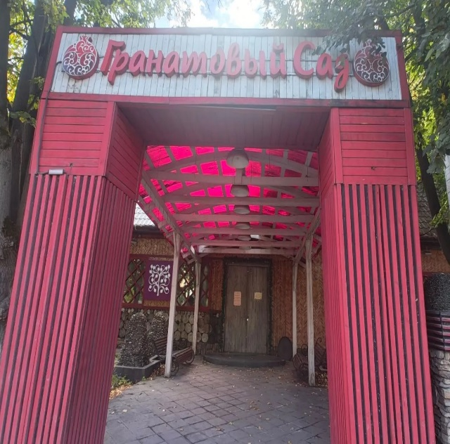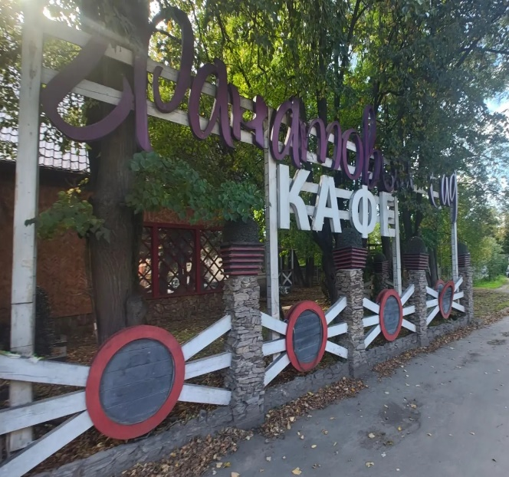

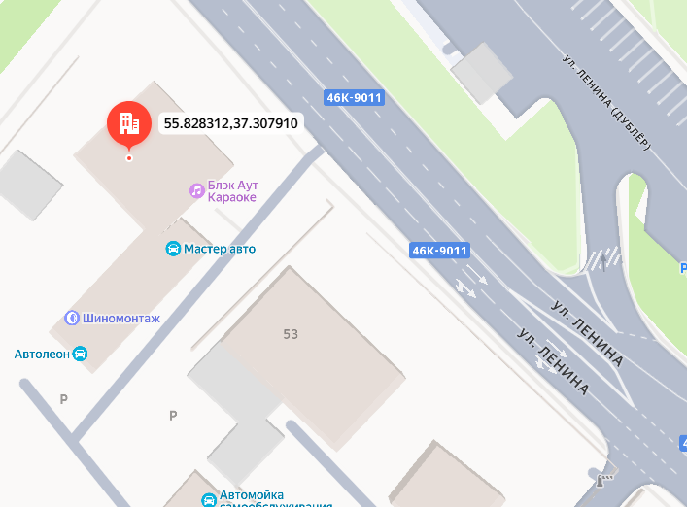

Информация о состоянии разрешительной документации | Информация по визуальному обследованию ОНРИ
Отсутствует разрешительная документация | Объемные буквы
Публикация в официальных источниках (СМИ) | http://krasnogorsk-adm.ru, др.
Фото по итогам демонтажа направлять на эл. адрес: reklama-krasnogorsk@mail.ru

